陕西省住房资金管理中心  
单位网厅操作手册

2021年9月

目录

1登录及密码修改 3

1.1网厅登录 3

1.2密码修改 4

2网厅首页 6

2.1 网厅首页 6

3个人开户 8

3.1 个人开户（单笔） 8

3.2 个人开户（批量） 10

3.3 开户查询 11

4个人账户查询 12

4.1 个人明细账查询 12

4.2 个人账户信息查询 13

4.3 年度个人对账 14

5个人信息修改 15

5.1 个人信息修改 15

5.2 客户信息修改记录查询 16

6单位信息修改 16

6.1 单位信息修改 16

6.2 单位信息修改查询 17

7 单位账户查询 18

7.1 单位基本信息查询 18

7.2 单位明细查询 18

7.3 汇补缴不符暂存款查询 19

8 个人账户合并 20

8.1 个人账户合并 20

8.2 个人账户合并查询 21

9 个人账户封存启封 22

9.1个人账户封存（单笔） 22

9.2个人账户封存（批量） 23

9.3个人账户启封（单笔） 24

9.4个人账户启封（批量） 26

9.5封存启封查询 27

10 内部转移 28

10.1个人账户转入（单笔） 28

10.2个人账户转入（批量） 30

10.3转移查询 31

11年度核定 32

11.1 年度核定 32

11.2年度核定查询 33

12 汇缴核定 34

12.1汇缴核定 34

12.2汇缴查询 35

13 补缴核定 36

13.1补缴核定（单笔） 36

13.2补缴核定（批量） 38

13.3补缴查询 38

14 缴存办理 39

14.1取消核定 39

15 交易进度查询 40

15.1交易进度查询 40

16 交易结果查询 41

16.1交易结果查询 41

17 咨询建议 42

17.1咨询建议 42

# 1登录及密码修改

## 1.1网厅登录

1.1.1功能介绍

登录单位网厅

1.1.2输入项说明

单位账号、单位名称、经办人姓名、经办人证件号码、经办人手机号码、验证码

1.1.3业务规则

无

1.1.4操作流程详解

进入登录界面，输入单位及经办人相关信息，点击登录

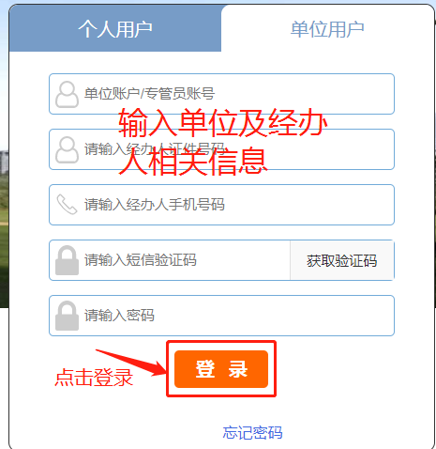

## 1.2密码修改

1.2.1功能介绍

忘记密码或需要重置初始密码的，单位经办人可以在登录界面点击忘记密码按钮进行重置

1.2.2输入项说明

单位账号、单位名称、经办人姓名、经办人证件号码、经办人手机号码、验证码

1.2.3业务规则

无

1.2.4操作流程详解

1.登录界面，点击忘记密码

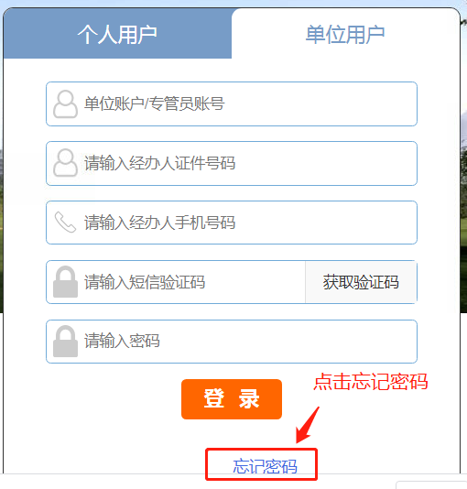

2.进入忘记密码界面，填写带星号的必输项，获取验证码，输入点击下一步

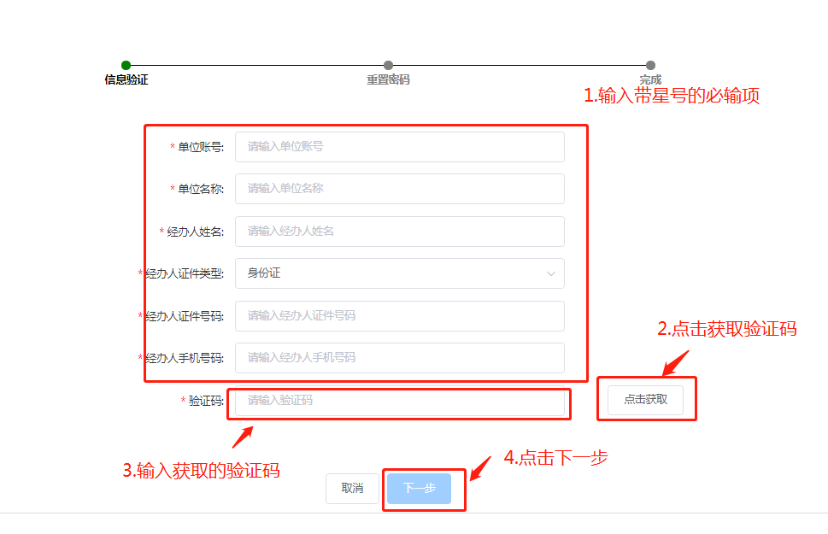

3.输入新密码，提交

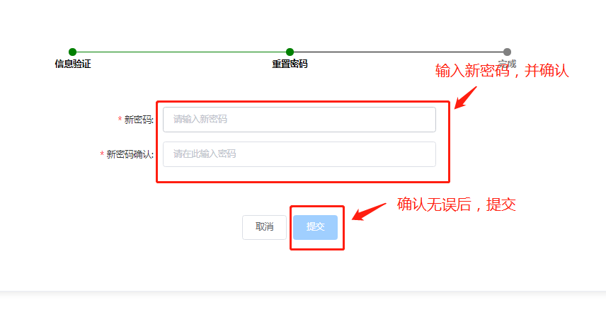

# 2网厅首页

## 2.1 网厅首页

2.1.1功能介绍

首页为快捷办理界面，主要包含单位信息的展示与修改、常用功能的自定义添加、职工业务快捷办理、消息中心以及缴存统计

2.1.2 输入项说明

无

2.1.3 业务规则

无

2.1.4 操作流程详解

2.1.4.1 单位信息

查询单位详细信息或修改单位基本信息

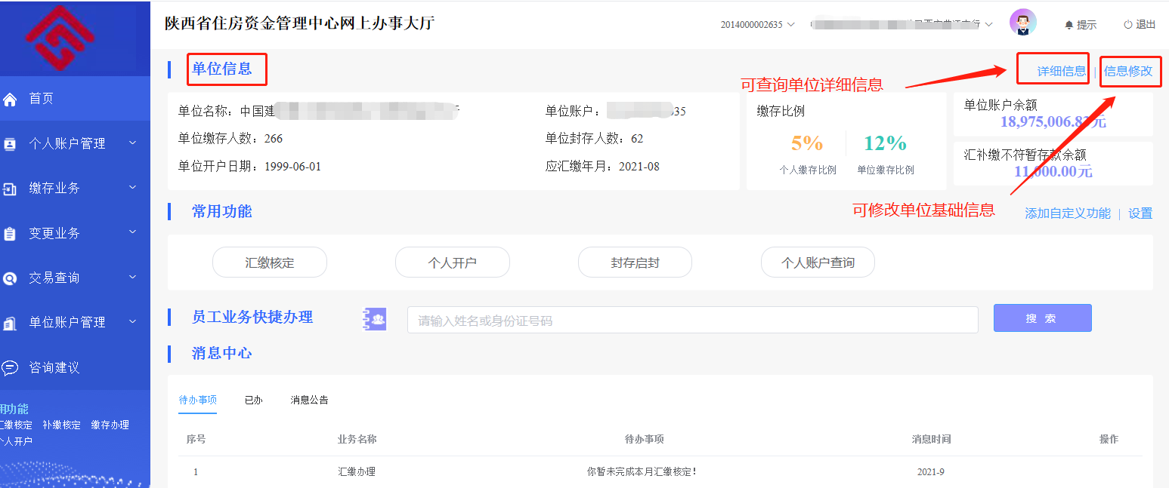

2.1.4.2 常用功能

点击添加自定义功能或设置按钮，可添加或删除相应功能按钮

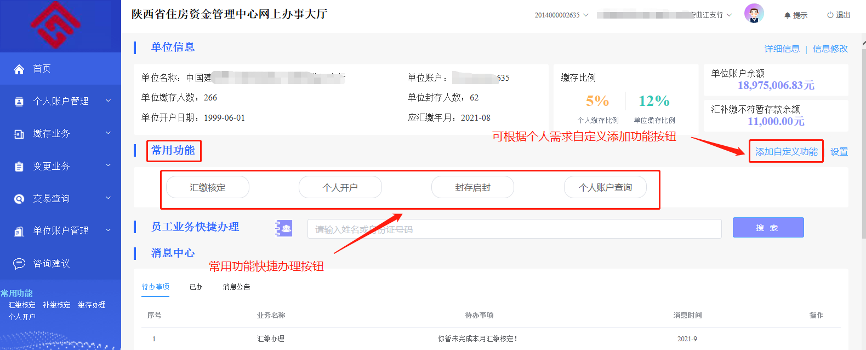

添加操作：点击添加自定义功能按钮，选择功能按钮，点击确认

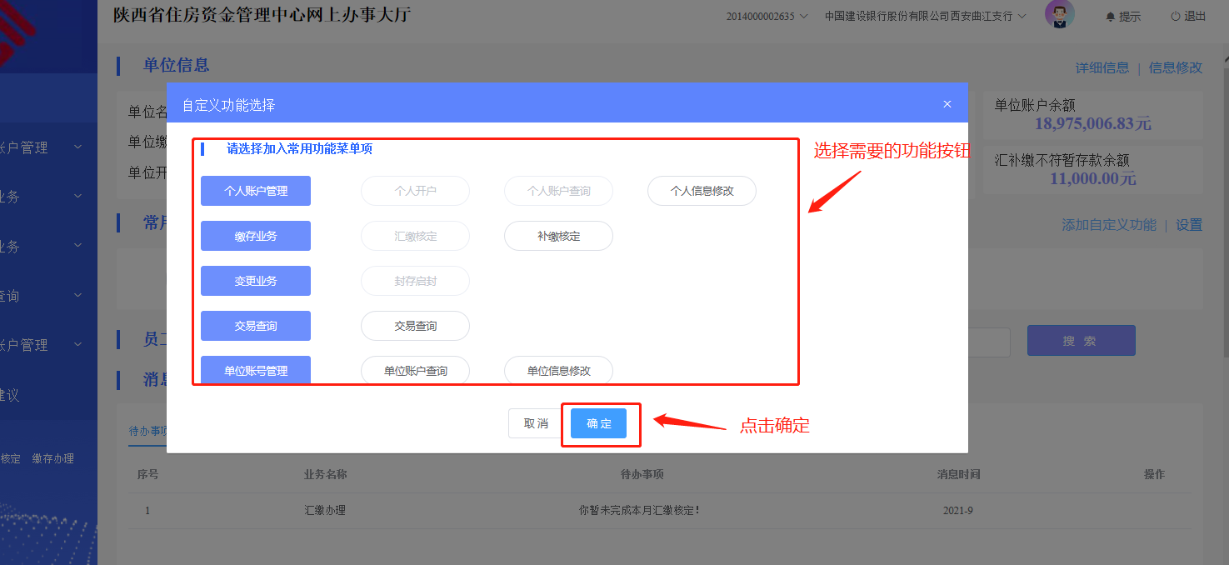

删除操作：点击设置按钮，点击需删除的功能按钮

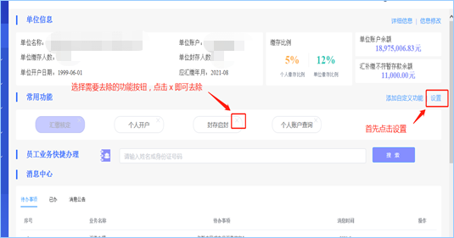

# 3个人开户

## 3.1 个人开户（单笔）

3.1.1 功能介绍

缴存单位新增职工开立个人公积金账户

3.1.2 输入项说明

个人姓名、证件号码、缴存基数、手机号码

3.1.3 业务规则

1.使用身份证开户的，可在单位网厅办理；使用非身份证件

开户的，须至中心柜台办理

2.职工若年龄未满16周岁或超过55周岁（女）、60周岁（男），须联系中心，携带补充资料至中心柜台办理个人开户业务

3.其他业务规则及注意事项请参照中心公布的业务指南

3.1.4 操作流程详解

路径：个人账户管理-个人开户

1.输入带星号的必输项，点击添加

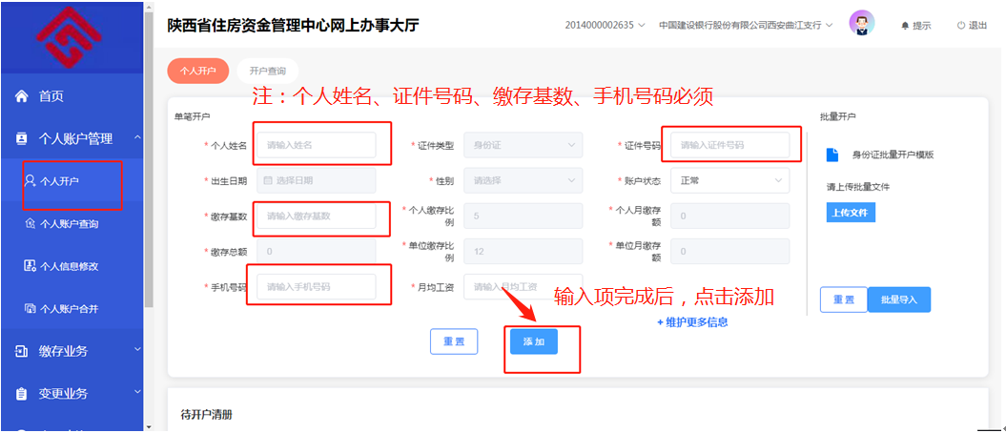

2.在待开户清册中查看详细信息，确认信息无误后点击全部提交即可完成开户。若信息异常，点击修改或删除

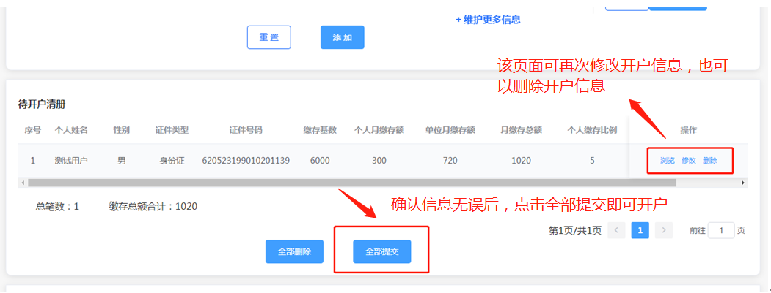

3.提交完成后，进入交易进度查询界面，查看业务办理是否成功。若办理失败，可在界面查看错误信息或下载报错文件

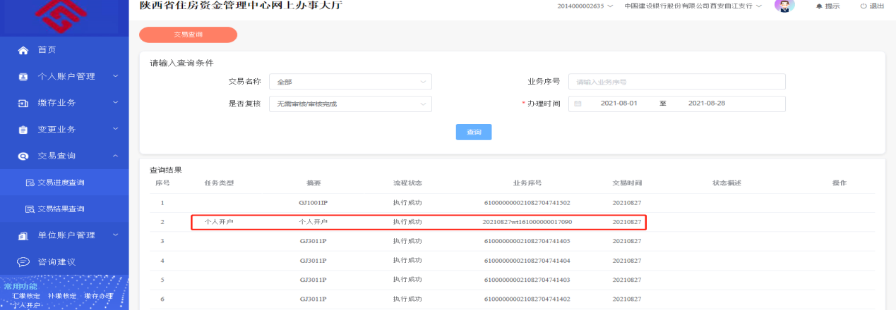

4.开户成功后，可在开户查询界面查看，也可下载开户清册凭证

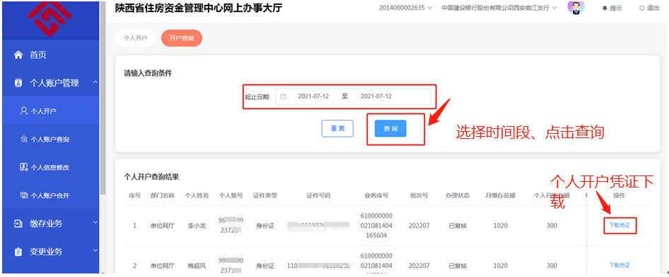

## 3.2 个人开户（批量）

3.2.1 功能介绍

大批量开立职工账户时通过批量导入功能实现

3.2.2 输入项说明

身份证批量开户模板

3.2.3 业务规则

1.模板必须使用页面提供的身份证批量开户模板

2.模板中数据必须使用文本格式

3.同个人开户（单笔）业务规则

3.2.4 操作流程详解

路径：个人账户管理-个人开户

1.页面下载身份证批量开户模板

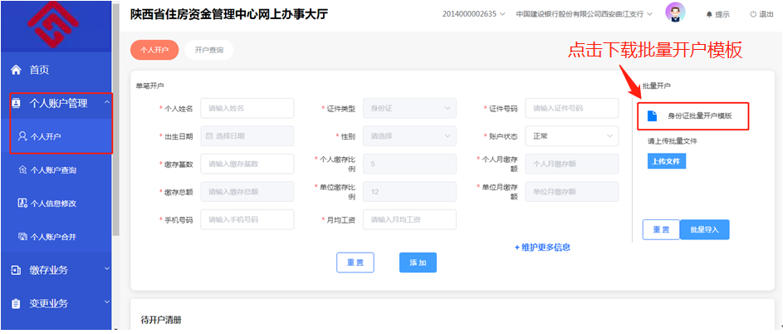

2.填写模板，其中：红色项为必填项，其他可选填

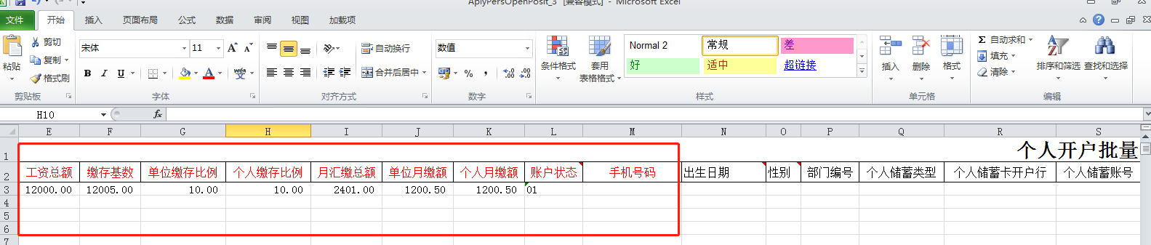

3.页面点击上传文件，文件上传成功后点击批量导入

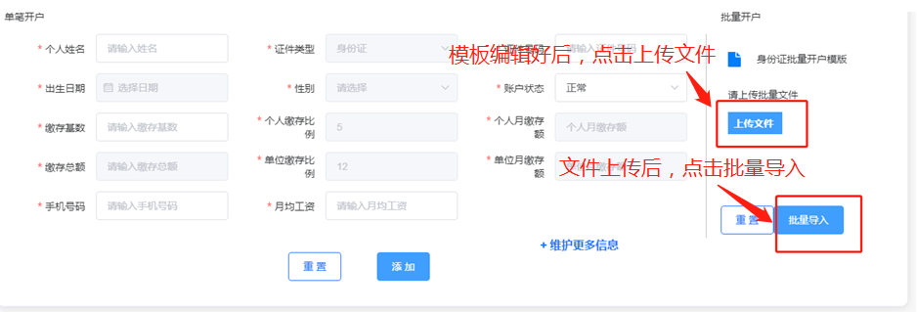

4.待开户清册中会显示模板内数据，核对无误后点击全部提交，完成开户。若信息异常，点击修改或删除

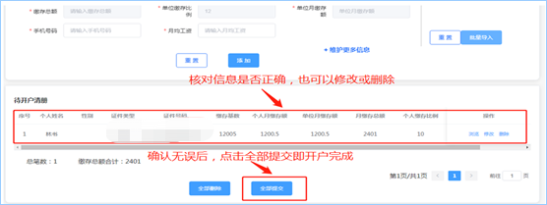

5.后续步骤同个人开户（单笔）操作

## 3.3 开户查询

3.3.1 功能介绍

查询单位职工公积金账户开户情况

3.3.2 输入项说明

查询时间

3.3.3 业务规则

无

3.3.4 操作流程详解

路径：个人账户管理-个人开户-开户查询

1.输入起止日期，点击查询查看信息或下载凭证

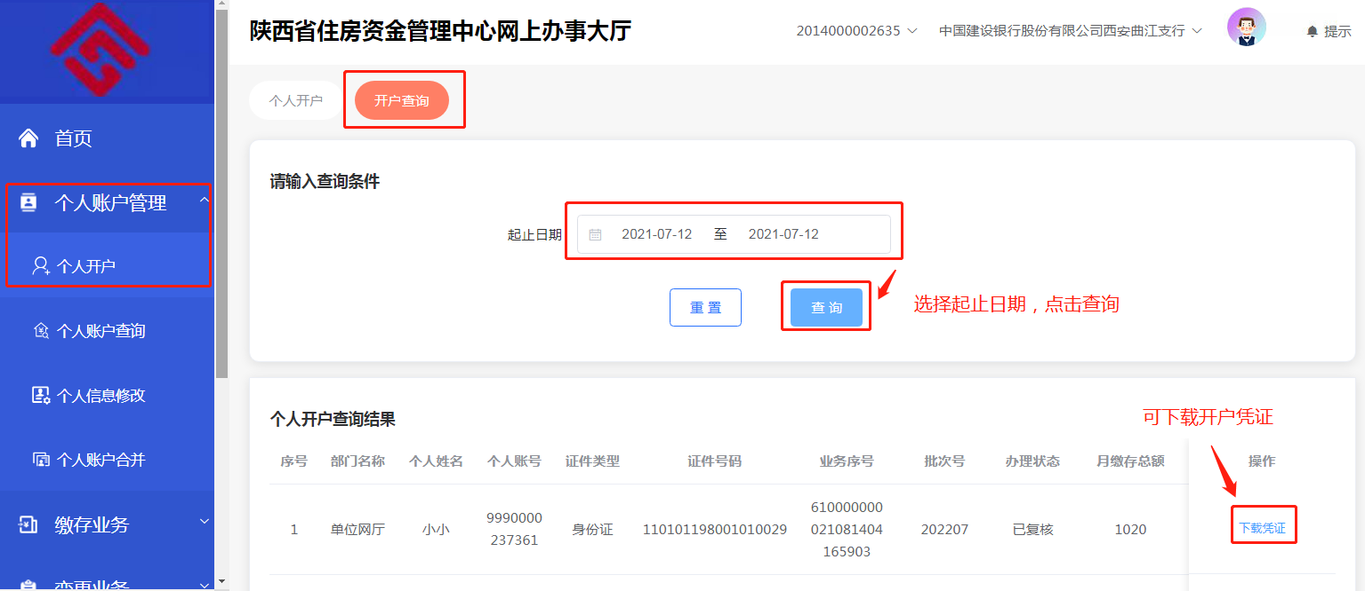

# 4个人账户查询

## 4.1 个人明细账查询

4.1.1 功能介绍

用于查询单位缴存职工公积金账户的资金变动情况

4.1.2 输入项说明

个人姓名、证件号码、个人账号任一项

4.1.3 业务规则

无

4.1.4 操作流程详解

路径：个人账户管理-个人账户查询-个人明细账查询

输入查询条件，点击查询

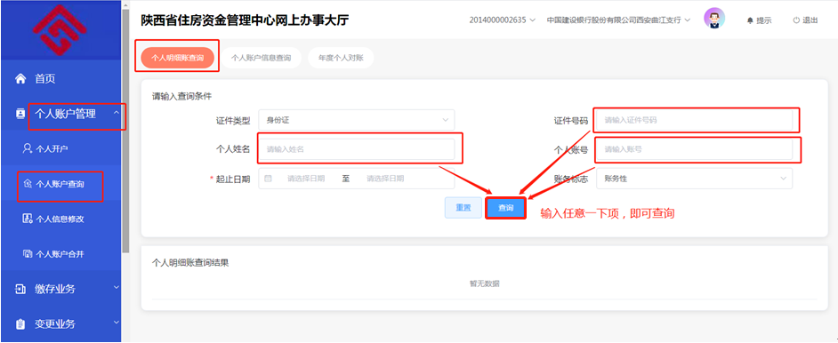

## 4.2 个人账户信息查询

4.2.1 功能介绍

用于查询单位缴存职工住房公积金个人基本信息

4.2.2 输入项说明

个人姓名、证件号码、个人账号任一项

4.2.3 业务规则

无

4.2.4 操作流程详解

路径：个人账户管理-个人账户查询-个人账户信息查询

输入查询条件，点击查询查看信息或浏览详情

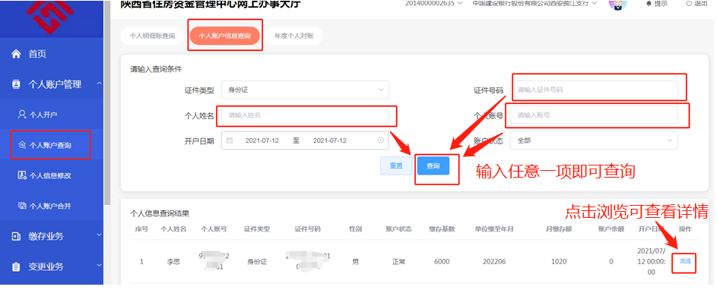

## 4.3 年度个人对账

4.3.1 功能介绍

按年度查询单位缴存职工公积金账户的收支情况

4.3.2 输入项说明

公积金年度、个人姓名或证件号码（选填）

4.3.3 业务规则

查询已结束的公积金年度

4.3.4 操作流程详解

路径：个人账户管理-个人账户查询-年度个人对账

输入查询条件，点击查询，可查询或导出个人对账单

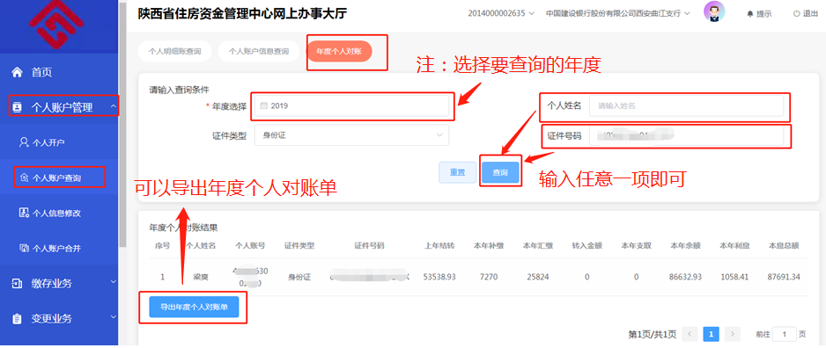

# 5个人信息修改

## 5.1 个人信息修改

5.1.1功能介绍

修改职工基本信息，包括户籍、家庭住址、电话号码等

5.1.2 输入项说明

个人姓名、证件号码、个人账号任一项

5.1.3 业务规则

1.修改其他信息中的选项

2.修改职工姓名、身份证号、证件类型的仍需按照中心公布的办事指南，携带相关材料至中心柜台办理

5.1.4 操作流程详解

路径：个人账户管理-个人信息修改

输入查询项，查询后点击修改

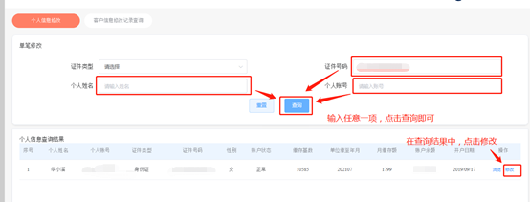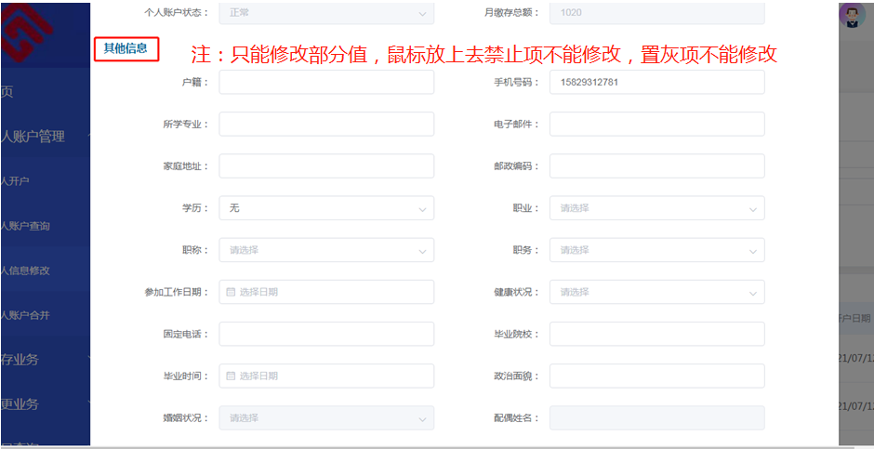

## 5.2 客户信息修改记录查询

个人信息修改业务完成后，可在客户信息修改查询界面，填写查询项查看修改记录并进行业务凭证下载

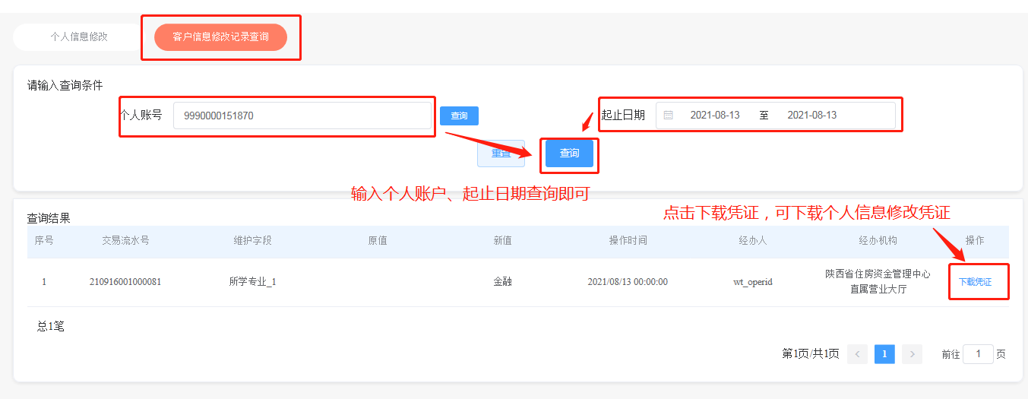

# 6单位信息修改

## 6.1 单位信息修改

6.1.1 功能介绍

修改单位基本信息，包括单位地址、邮政编码、开户银行名称、单位法人信息等

6.1.2 输入项说明

无

6.1.3 业务规则

1.修改单位名称、单位经办人信息的仍需按照中心公布的办事指南，携带相关材料至中心柜台办理

2.其他业务规则及注意事项请参照中心公布的业务指南

6.1.4 操作流程详解

路径：单位账户管理-单位信息修改

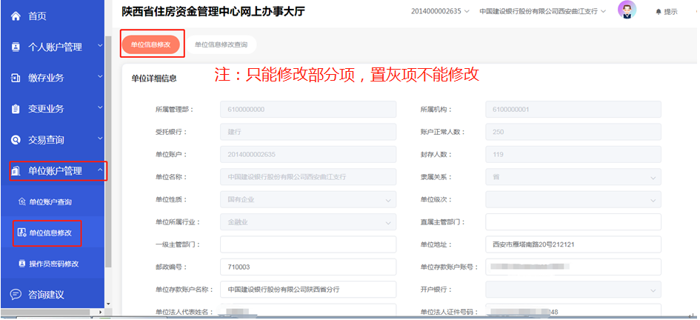

## 6.2 单位信息修改查询

单位信息修改完成后，在单位信息修改查询界面，选择起止时间查看修改记录并进行业务凭证下载

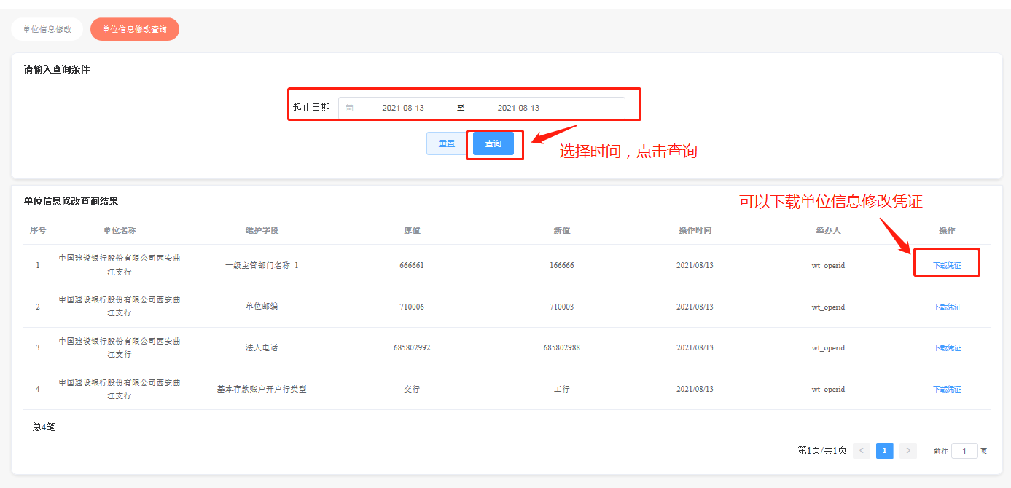

# 7 单位账户查询

## 7.1 单位基本信息查询

7.1.1 功能介绍

查询缴存单位基本信息

7.1.2 输入项说明

无

7.1.3 业务规则

无

7.1.4 操作流程详解

路径：单位账户管理-单位账户查询-单位基本信息查询

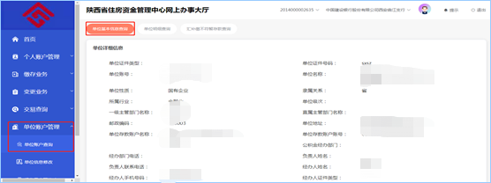

## 7.2 单位明细查询

7.2.1 功能介绍

查询缴存单位账户资金变动情况

7.2.2 输入项说明

起止日期、业务类别

7.2.3 业务规则

无

7.2.4 操作流程详解

路径：单位账户管理-单位账户查询-单位明细查询

输入查询项，点击查询

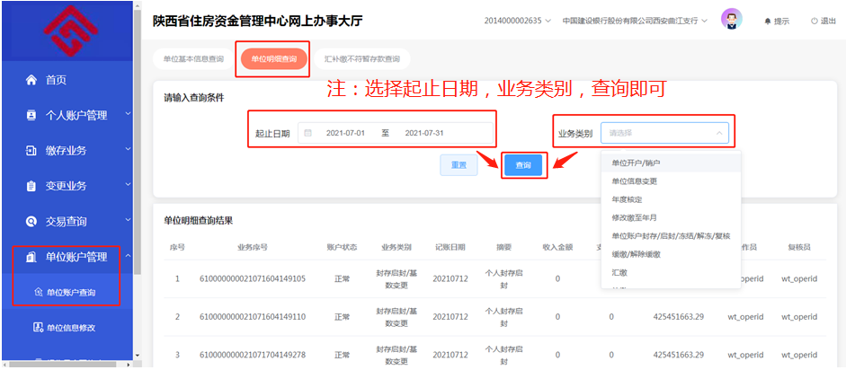

## 7.3 汇补缴不符暂存款查询

7.3.1 功能介绍

查询单位下汇补缴不符暂存款的交易记录

7.3.2 输入项说明

起止日期

7.3.3 业务规则

有未入账的汇补缴款，需及时联系中心处理

7.3.4 操作流程详解

路径：单位账户管理-单位账户查询-汇补缴不符暂存款查询

输入查询项，点击查询

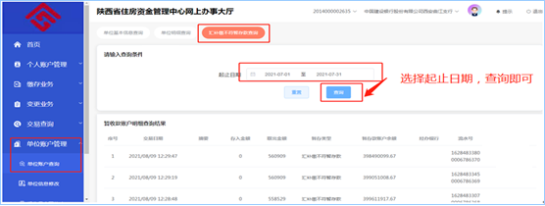

# 8 个人账户合并

## 8.1 个人账户合并

8.1.1 功能介绍

缴存职工在本单位下存在多个个人账户的，可进行账户合并

8.1.2 输入项说明

合并转出个人账号、合并转入个人账号

8.1.3 业务规则

1.本单位已缴存职工在其他单位同时存在一个或多个“封存”账户，可操作内部转移将职工其他单位下的个人账户转入至本单位后，进行个人合并

2.其他业务规则及注意事项请参照中心公布的业务指南

8.1.4 操作流程详解

路径：个人账户管理-个人账户合并

输入转出个人账号及转入个人账号，确认信息无误后点击提交

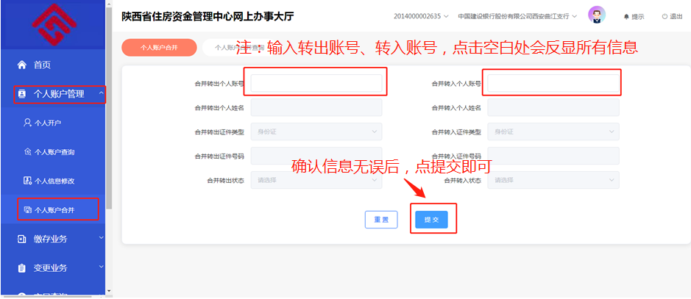

## 8.2 个人账户合并查询

8.2.1 功能介绍

查询已办理完成的个人合并业务

8.2.2 输入项说明

合并转出个人账号或合并转入个人账号

8.2.3 业务规则

无

8.2.4 操作流程详解

路径：个人账户管理-个人账户合并-个人账户合并查询

输入查询项，点击查询，查看办理结果或下载业务凭证

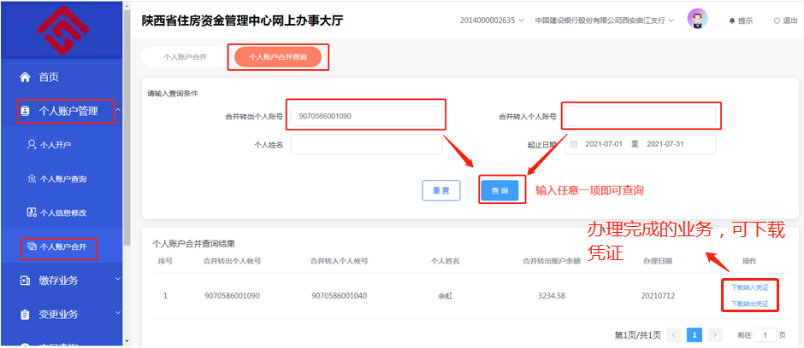

# 9 个人账户封存启封

## 9.1个人账户封存（单笔）

9.1.1 功能介绍

对正常缴存住房公积金的缴存职工，办理封存业务

9.1.2 输入项说明

1.个人姓名、个人账号、证件号码任一项

2.职工清册查询

3.封存原因

9.1.3 业务规则

1.每年7月份封存的人员须待年度核定完成后方可办理封存业务

2.其他业务规则及注意事项请参照中心公布的业务指南

9.1.4 操作流程详解

路径：变更业务-个人账户封存启封-个人账户封存

1.输入待封存职工个人信息，点击添加

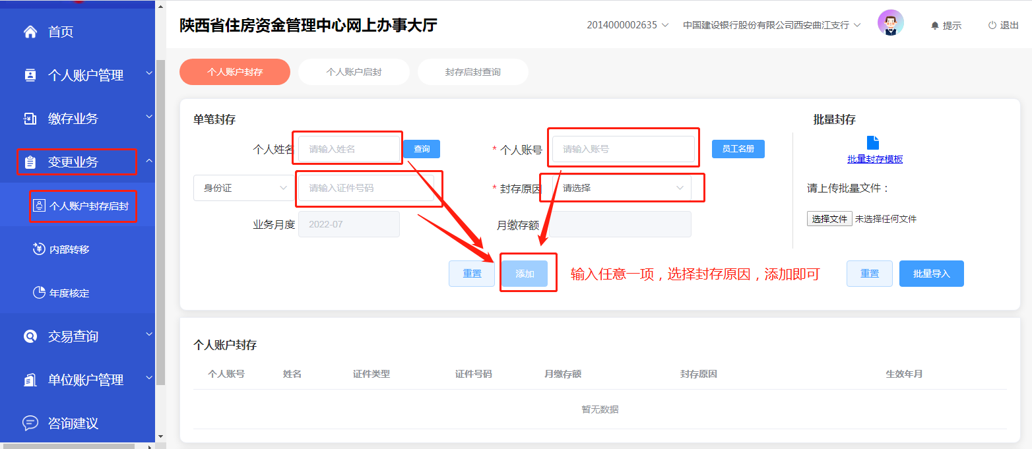

2.添加并确认信息无误后，可以单笔提交也可以全部提交。若信息异常，可点击删除

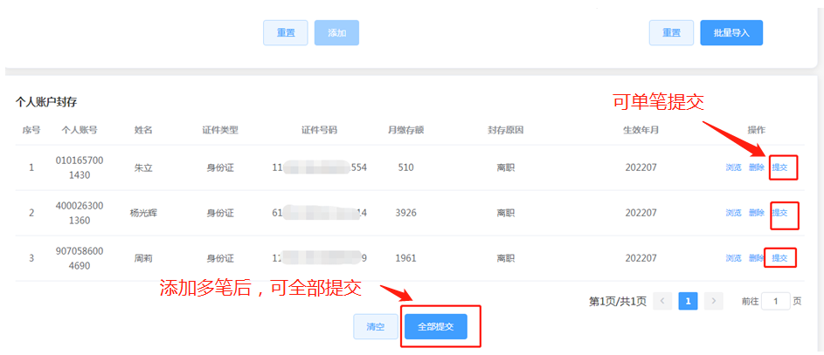

3. 提交后，在交易进度查询界面查看办理结果。若办理失败，查看错误信息或下载报错文件

## 9.2个人账户封存（批量）

9.2.1 功能介绍

大批量封存职工账户时通过批量导入功能实现

9.2.2 输入项说明

批量封存模板

9.2.3 业务规则

同个人账户封存（单笔）办理规则

9.2.4 操作流程详解

路径：变更业务-个人账户封存启封-个人账户封存

1.下载批量封存模板

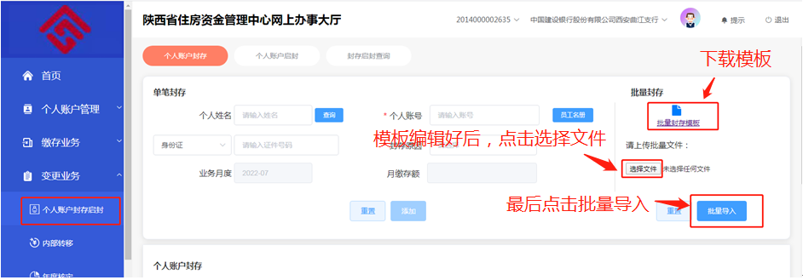

2.正确填写模板内容

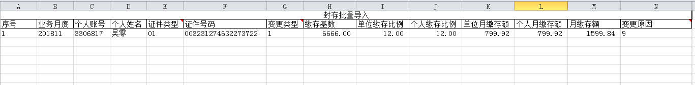

3.页面点击上传文件，文件上传成功后点击批量导入。清册中会显示模板内数据，核对无误后点击提交（可单笔提交或全部提交），完成封存。若信息异常，点击删除

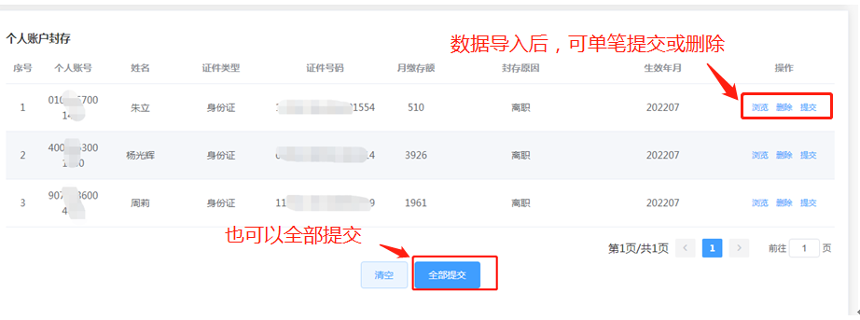

4. 后续步骤同个人账户封存（单笔）操作

## 9.3个人账户启封（单笔）

9.3.1 功能介绍

对本单位账户状态为封存的缴存职工，办理启封业务

9.3.2 输入项说明

1.个人姓名、个人账号、证件号码任一项

2.职工清册查询

3.启封原因

4.个人缴存基数

9.3.3 业务规则

1.若启封职工年龄超过55周岁（女）、60周岁（男），须联系中心，携带补充资料至中心柜台办理

2.当月封存职工不可在同单位同一业务月度办理启封业务，有合理原因须办理启封的，需至中心柜台办理

3. 其他业务规则及注意事项请参照中心公布的业务指南

9.3.4 操作流程详解

路径：变更业务-个人账户封存启封-个人账户启封

1.输入缴存职工信息，点击添加

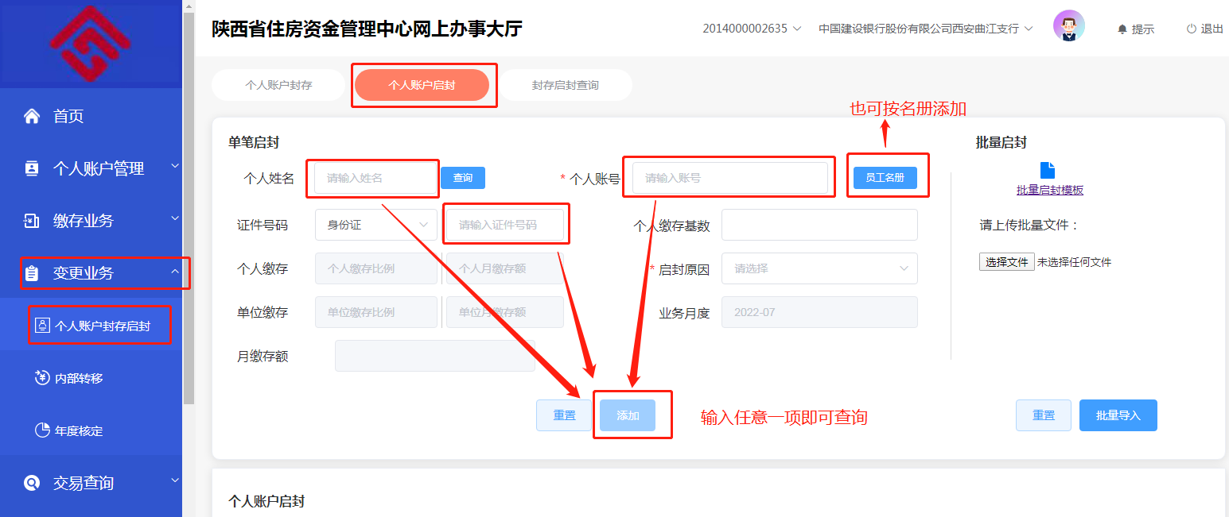

2.添加后下方清册中显示启封信息，确认无误后可以单笔提交也可以全部提交。若信息异常，点击删除

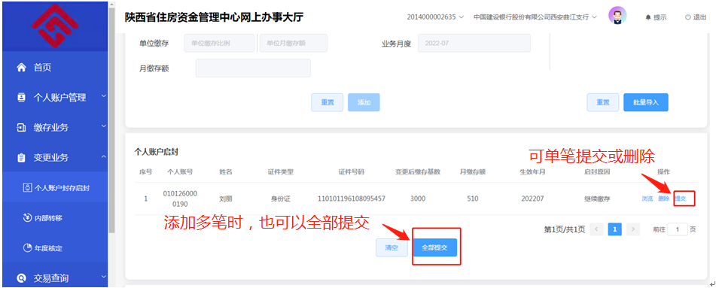

3.提交后，在交易进度查询界面查看办理结果。若办理失败，查看错误信息或下载报错文件

## 9.4个人账户启封（批量）

9.4.1 功能介绍

大批量启封职工账户时通过批量导入功能实现

9.4.2 输入项说明

批量启封模板

9.4.3 业务规则

同个人账户启封（单笔）办理规则

9.4.4 操作流程详解

路径：变更业务-个人账户封存启封-个人账户启封

1.下载批量启封模板

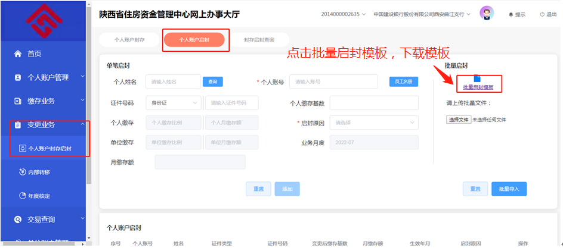

2.正确填写模板内容

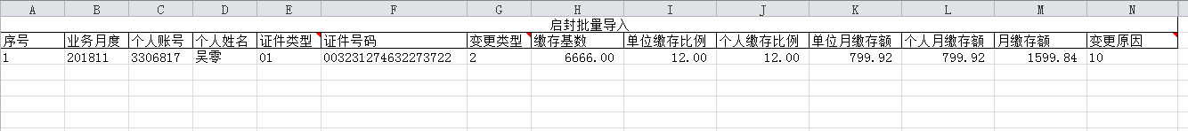

3.页面点击选择文件，文件上传成功后点击批量导入。清册中会显示模板内数据，核对无误后点击提交（可单笔提交或全部提交），完成启封。若信息异常，点击删除

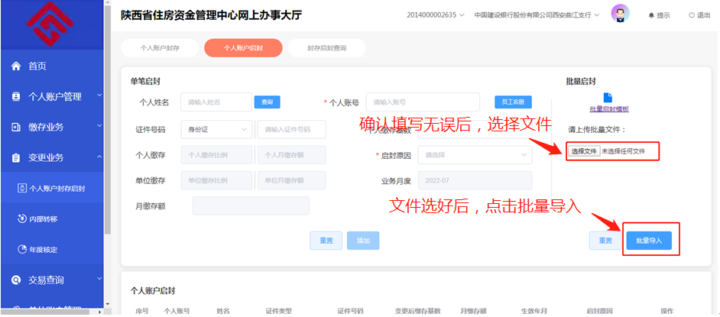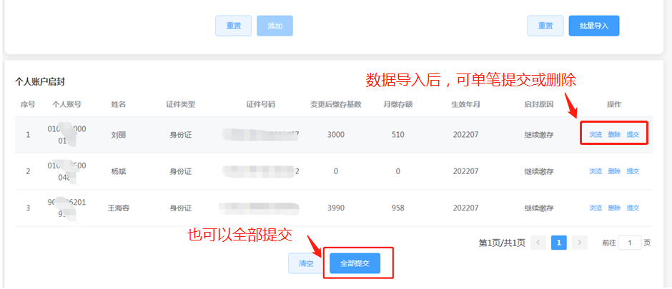

4.后续步骤同个人账户启封（单笔）操作

## 9.5封存启封查询

9.5.1 功能介绍

用于查询单位缴存职工公积金账户的封存启封记录

9.5.2 输入项说明

起止日期、个人姓名或身份证

9.5.3 业务规则

无

9.5.4 操作流程详解

路径：变更业务-个人账户封存启封-封存启封查询

输入查询条件后点击查询，查看办理结果或下载业务凭证

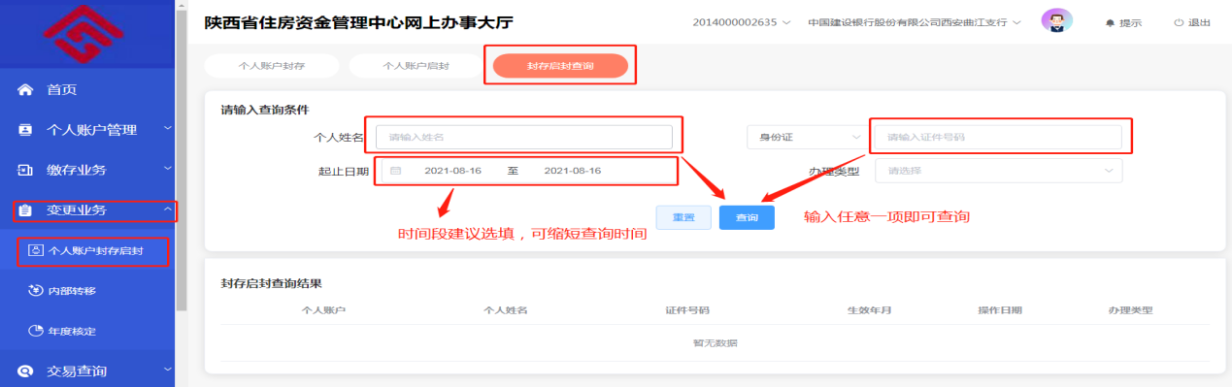

# 10 内部转移

## 10.1个人账户转入（单笔）

10.1.1 功能介绍

职工已在陕西省住房资金管理中心有公积金缴存账户的，将缴存账户由上单位转移至本单位

10.1.2 输入项说明

个人姓名、证件号码、转移原因

10.1.3 业务规则

1.业务提交后立即生效，无需复核

2.其他业务规则及注意事项请参照中心公布的业务指南

10.1.4 操作流程详解

路径：变更业务-内部转移-个人账户转入

1.输入姓名、证件号码并选择转移原因，确定无误后点击添加

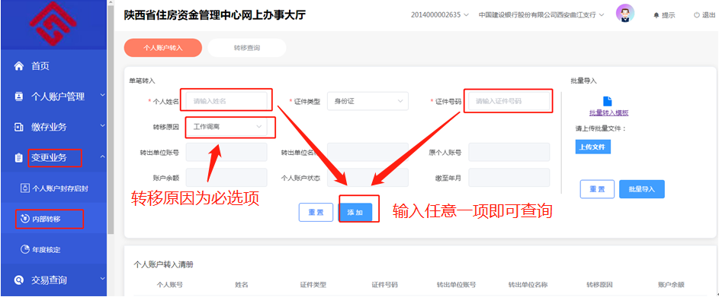

2.添加后在清册中显示转移信息，确认无误后可以单笔提交也可以全部提交。如信息异常，点击删除

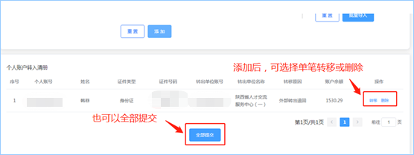

3.提交后在交易进度查询界面查看办理结果。若办理失败，可查看错误信息或下载报错文件

## 10.2个人账户转入（批量）

10.2.1 功能介绍

大批量转移职工账户时通过批量导入功能实现

10.2.2 输入项说明

批量转入模板

10.2.3 业务规则

同个人账户转入（单笔）业务规则

10.2.4 操作流程详解

路径：变更业务-内部转移-个人账户转入

1. 下载批量转入模板

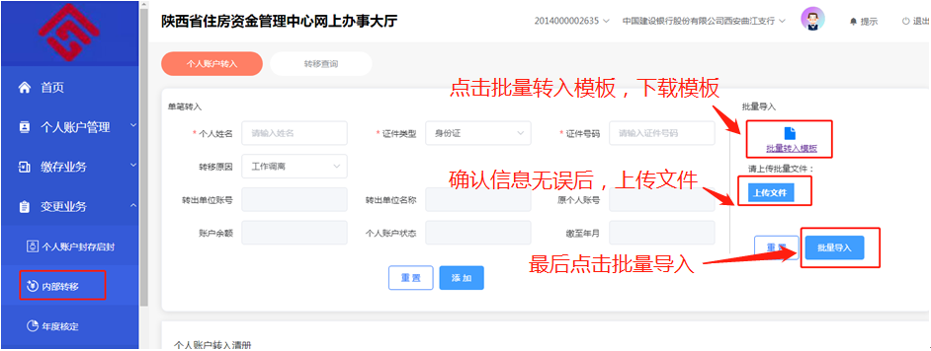

2.正确填写模板内容

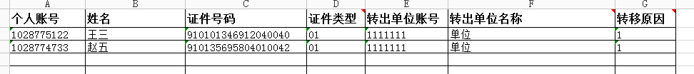

3.页面点击上传文件，文件上传成功后点击批量导入。清册中会显示模板内数据，核对无误后点击提交（可单笔提交或全部提交），完成转入。若信息异常，点击删除



4.后续步骤同个人账户转入（单笔）操作

## 10.3转移查询

10.3.1 功能介绍

查询单位缴存职工公积金账户转移情况

10.3.2 输入项说明

起止日期、姓名证件号码（选填）

10.3.3 业务规则

无

10.3.4 操作流程详解

路径：变更业务-内部转移-转移查询

输入查询项，点击查询

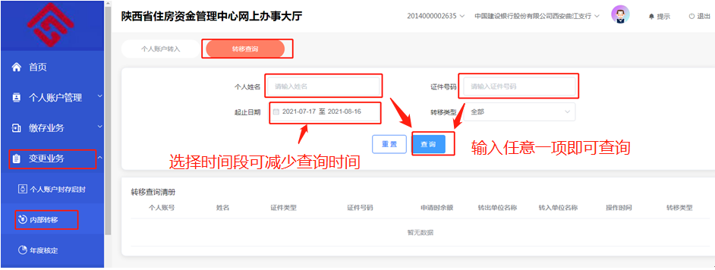

# 11年度核定

## 11.1 年度核定

11.1.1功能介绍

单位应在汇缴每年7月份公积金前，为所有正常缴存职工办理年度核定

11.1.2 输入项说明

清册模板

11.1.3 业务规则

1.每个公积金年度只允许办理一次年度核定

2.每年6月份汇缴完成后方可办理下年度的年度核定

3.年度核定须按年份连续办理，不可跨年度办理

4.参与年度核定的人员为缴至当年6月所有正常汇缴职工

11.1.4 操作流程详解

路径：变更业务-年度核定--年度核定

1.下载清册模板

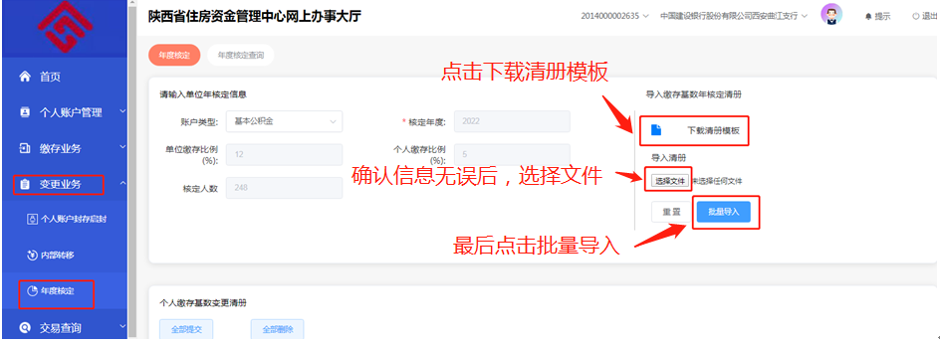

2.正确填写模板内容

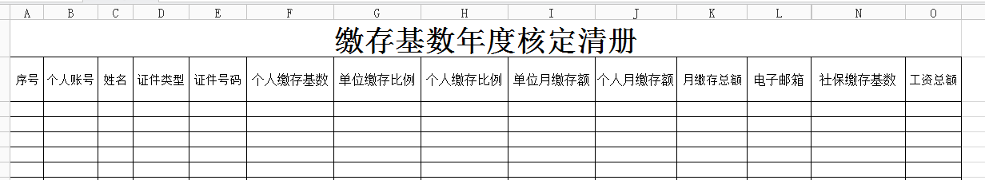

3.页面点击上传文件，文件上传成功后点击批量导入。清册中会显示模板内数据，核对无误后点击全部提交，完成年度核定。若信息异常，可全部删除或单笔修改

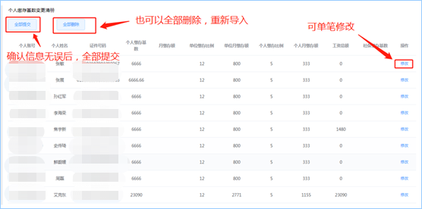

4.提交后，在交易进度查询界面，查看业务办理是否成功。若办理失败，可查看错误信息或下载报错文件

## 11.2年度核定查询

11.5.1 功能介绍

用于查询单位年度核定的记录

11.5.2 输入项说明

办理日期

11.5.3 业务规则

无

11.5.4 操作流程详解

路径：变更业务-年度核定-年度核定查询

输入查询条件，查看业务办理信息并下载凭证

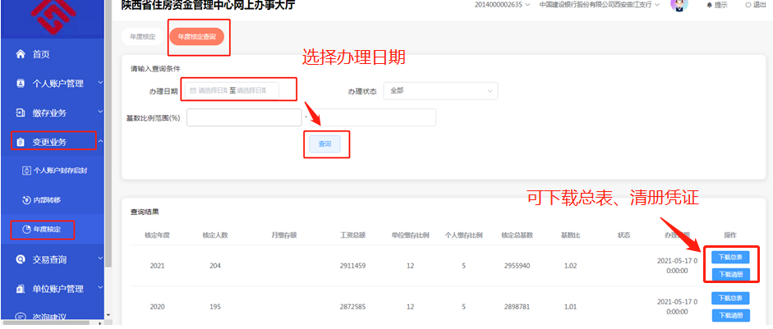

# 12 汇缴核定

## 12.1汇缴核定

12.1.1 功能介绍

缴存单位办理职工开户、封存启封、调整基数等变更业务后；按月核定缴存单位应缴金额及应缴人数

12.1.2 输入项说明

核定月份

12.1.3 业务规则

1.单位缴存月份必须按月连续汇缴

2.每年7月的汇缴核定，应在年度核定完成后进行办理

3.汇缴月份不能小于等于缴至月份

4.根据变更情况系统自动统计当月单位应缴存额

5.其他业务规则及注意事项请参照中心公布的业务指南

12.1.4 操作流程详解

路径：缴存业务-汇缴核定-汇缴核定

1.输入核定月份，点击保存

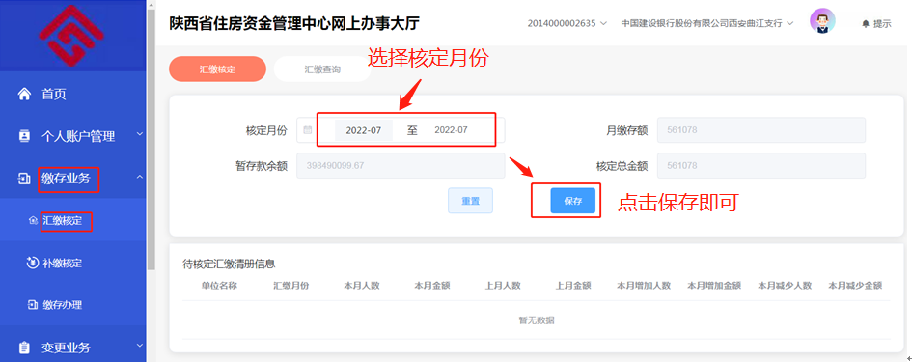

2.确认缴存月份信息无误，点击提交

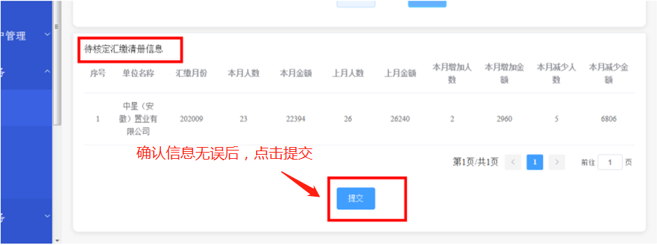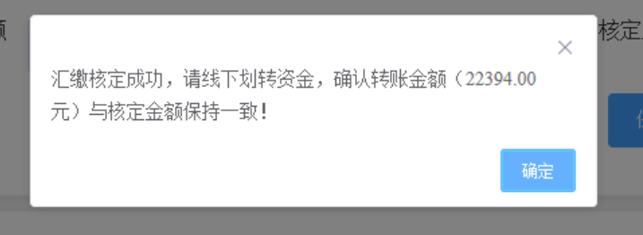

3.提交后，在交易进度查询界面，查看业务办理情况

## 12.2汇缴查询

12.2.1 功能介绍

查询单位住房公积金汇缴业务办理情况，提供单位住房公积金汇缴清册、凭证的下载及打印

12.2.2 输入项说明

核定日期

12.2.3 业务规则

无

12.2.4 操作流程详解

缴存业务-汇缴核定-汇缴查询

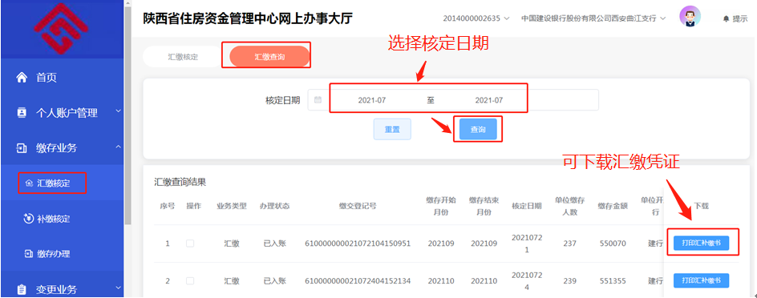

# 13 补缴核定

## 13.1补缴核定（单笔）

13.1.1 功能介绍

缴存单位补缴职工前期漏缴、少缴的住房公积金

13.1.2 输入项说明

1.姓名、账号、证件号码任一项

2.补缴原因、补缴月份、补缴金额

13.1.3 业务规则

1.可办理本年度补缴，如补缴往年公积金的，须至中心柜台办理

2.补缴月份不得超过当前汇缴的缴至月份

3.月补缴金额与对应月份已汇缴额合计不能超过当年月缴存额上限

13.1.4 操作流程详解

路径：缴存业务-补缴核定-补缴核定

1.通过姓名或证件号码或账号查找到需要补缴的职工，输入补缴原因、补缴月份、补缴金额后，点击添加

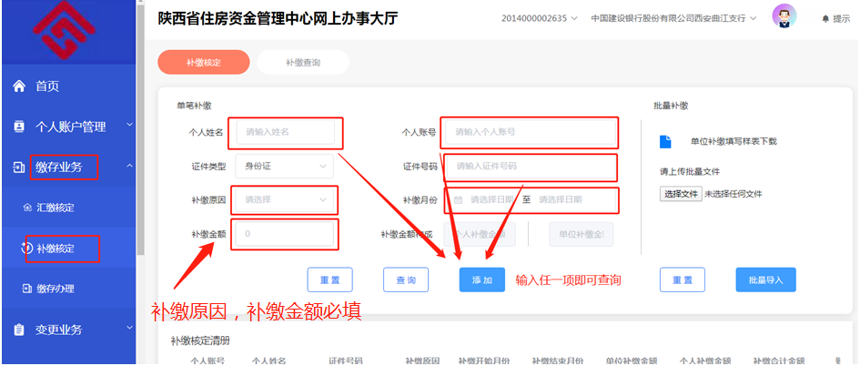

2.添加完成，在补缴核定清册中显示补缴明细，确认无误后点击提交。若信息异常，点击修改或取消补缴

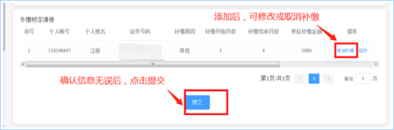

3.提交后，在交易进度查询界面，查看业务办理是否成功。若办理失败，查看错误信息或下载报错文件

## 13.2补缴核定（批量）

13.2.1 功能介绍

大批量补缴时通过批量导入功能实现

13.2.2 输入项说明

单位补缴填写样表

13.2.3 业务规则

同补缴核定（单笔）业务规则

13.2.4 操作流程详解

路径：缴存业务-补缴核定-补缴核定

1.下载单位补缴填写样表，完成表格后上传点击批量导入表格

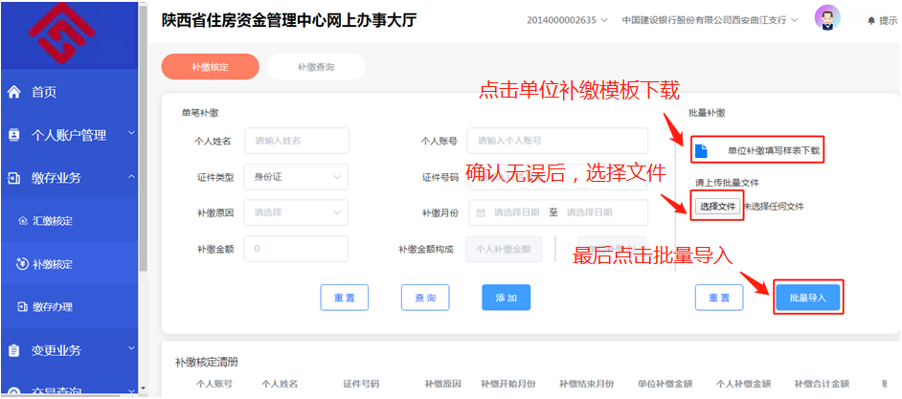

2.正确填写模板内容



1. 页面点击选择文件，文件上传成功后点击批量导入。清册中会显示模板内数据，确认无误后点击提交。若信息异常，点击修改或取消补缴



4.后续步骤同补缴核定（单笔）操作

## 13.3补缴查询

13.3.1 功能介绍

查询单位住房公积金补缴业务办理情况，提供单位住房公积金补缴清册、凭证的下载

13.3.2 输入项说明

核定日期

13.3.3 业务规则

无

13.3.4 操作流程详解

路径：缴存业务-补缴核定-补缴查询

输入查询项，查看业务办理信息，打印凭证或补缴清册

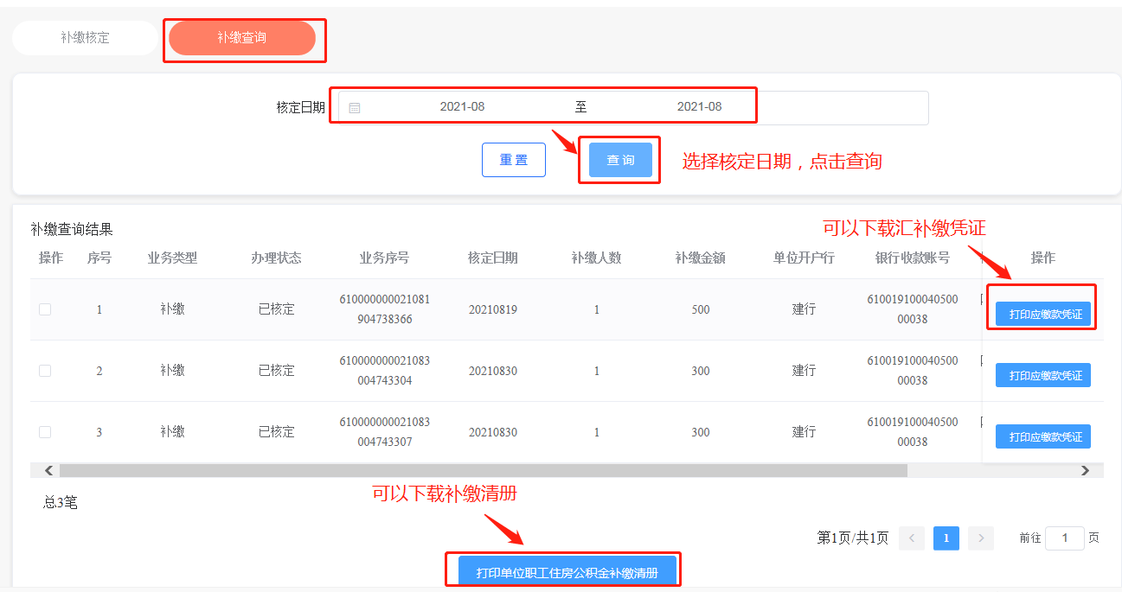

# 14 缴存办理

## 14.1取消核定

14.1.1 功能介绍

可取消汇缴核定、补缴核定，也可以进行相关业务的凭证及清册下载

14.1.2 输入项说明

无

14.1.3 业务规则

无

14.1.4 操作流程详解

路径：缴存业务-缴存办理

选择业务类型后，点击查询，可操作取消核定或凭证下载

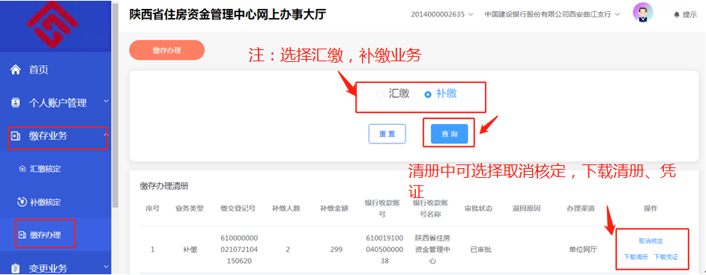

# 15 交易进度查询

## 15.1交易进度查询

15.1.1功能介绍

单位提交的业务若通过异步任务处理，需在交易查询查看处理结果

15.1.2输入项说明

交易名称、是否复核、办理时间组合查询

15.1.3业务规则

查询异步任务办理进程

15.1.4操作流程详解

路径：交易查询-交易进度查询-交易查询

输入查询项，点击查询查看办理进程

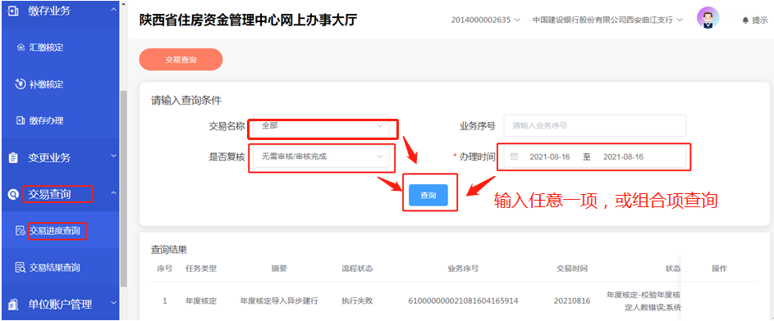

# 16 交易结果查询

## 16.1交易结果查询

16.1.1功能介绍

交易结果查询是对办理结果的体现，查询业务办理

16.1.2输入项说明

交易名称、办理时间

16.1.3业务规则

无

16.1.4操作流程详解

路径：交易查询-交易结果查询

输入查询项，点击查询查看业务办理结果

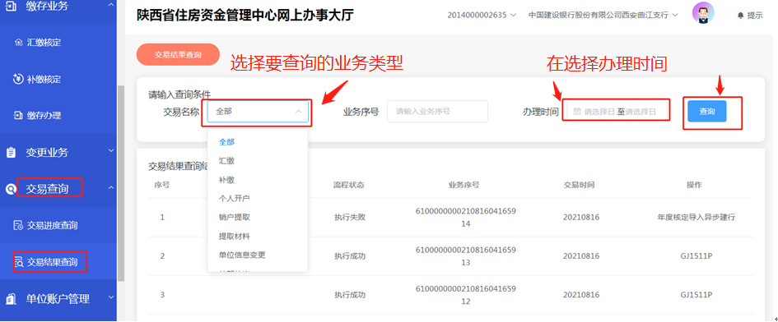

# 17 咨询建议

## 17.1咨询建议

17.1.1功能介绍

咨询建议是指单位可以通过该页面进行政策咨询、业务投诉，也可以提出相关建议。中心安排专业人员给予客户答复

17.1.2输入项说明

无

17.1.3业务规则

无

17.1.4操作流程详解

路径：咨询建议

1.选择咨询类型，在页面中输入问题后提交

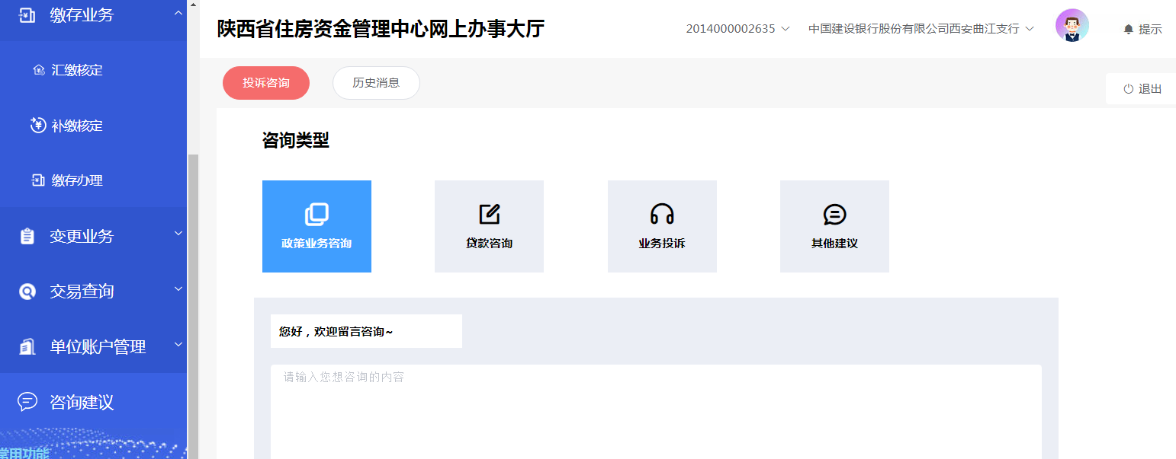

2.单位可以在历史消息中查询到答复内容

